4ος Αγώνας Δρόμου Δήμου Διονύσου

«Τρέχουμε παρέα»

ΚΥΡΙΑΚΗ 29 MAΪOY 2016
Ηρώων Πολυτεχνείου & Πεντζερίδη
Ώρα έναρξης 9:00 π.μ.

ΠΡΟΚΗΡΥΞΗ
Ο Δήμος Διονύσου σε συνεργασία με τον Αθλητικό Γυμναστικό Σύλλογο Αγίου Στεφάνου « ΤΟ ΟΙΟΝ » με χαρά σας προσκαλούν στον 4ο Αγώνα Δρόμου που θα διοργανώσουν την Κυριακή 29 Μαΐου και ώρα 9:00 π.μ.
Αφετηρία και τερματισμός ορίζεται ο χώρος μπροστά από τις εγκαταστάσεις των Νηπιαγωγείων Αγίου Στεφάνου στην διασταύρωση των οδών Ηρώων Πολυτεχνείου & Πεντζερίδη.

- Ηλιακές κατηγορίες και αποστάσεις
- Αγώνας 500μ. Αγοριών & Κοριτσιών Α΄& Β΄ Δημοτικών Σχολείων
- Αγώνας 500μ. Αγοριών & Κοριτσιών Γ΄ & Δ΄ Δημοτικών Σχολείων
- Αγώνας 1000μ. Αγοριών & Κοριτσιών Ε΄ & ΣΤ΄ Δημοτικών Σχολείων
- Αγώνας 1000μ. Αγοριών & Κοριτσιών Α’ & Β’ Γυμνασίου
- Αγώνας 1000μ. Αγοριών & Κοριτσιών Γ’ Γυμνασίου & Α’ Λυκείου
- Αγώνας 5000μ. Ανδρών & Γυναικών (Γενική κατηγορία από16ετών και άνω)

- Ωρολόγιο πρόγραμμα

8:00 – 9:00 ΔΗΛΩΣΕΙΣ ΣΥΜΜΕΤΟΧΗΣ
9:00 500μ. Α& Β ΔΗΜΟΤΙΚΩΝ ΣΧΟΛΕΙΩΝ (ΑΓΟΡΙΑ & ΚΟΡΙΤΣΙΑ)
9:10 500μ. Γ & Δ ΔΗΜΟΤΙΚΩΝ ΣΧΟΛΕΙΩΝ (ΑΓΟΡΙΑ & ΚΟΡΙΤΣΙΑ)
9:20 1000μ. Ε & ΣΤΔΗΜΟΤΙΚΩΝ ΣΧΟΛΕΙΩΝ(ΑΓΟΡΙΑ & ΚΟΡΙΤΣΙΑ)
9:35 1000μ. Α& Β ΓΥΜΝΑΣΙΟΥ (ΑΓΟΡΙΑ & ΚΟΡΙΤΣΙΑ)
9:50 1000μ. Γ ΓΥΜΝΑΣΙΟΥ & Α ΛΥΚΕΙΟΥ (ΑΓΟΡΙΑ & ΚΟΡΙΤΣΙΑ)
10:15 5000μ. ΑΝΔΡΩΝ – ΓΥΝΑΙΚΩΝ ΓΕΝΙΚΗ ΚΑΤΗΓΟΡΙΑ
11:15 ΑΠΟΝΟΜΗ ΕΠΑΘΛΩΝ

- Δηλώσεις Συμμετοχής – Χρονομέτρηση Αγώνα

Οι δηλώσεις συμμετοχής θα υποβληθούν ηλεκτρονικά, συμπληρώνοντας τη φόρμα που θα βρείτε στον ακόλουθο σύνδεσμο :
http://goo.gl/forms/71ScN0z1Uu

Οι αθλητές που θα συμμετάσχουν στον αγώνα των 5000 μέτρων, θα λάβουν από τη γραμματεία τον αριθμό συμμετοχής τους και το chip για την ηλεκτρονική χρονομέτρηση, το οποίο θα πρέπει να επιστρέψουν μετά τον τερματισμό τους.
Στους αγώνες των 500 και 1000 μέτρων η χρονομέτρηση θα γίνει με χρονόμετρα χειρός.
Εγγραφές θα γίνονται και την ημέρα του αγώνα στην γραμματεία από 8:00 έως 9:00 π.μ.

Η συμμετοχή στον αγώνα είναι ΔΩΡΕΑΝ για όλους τους διαγωνιζόμενους.

- Δικαίωμα συμμετοχής

Η συμμετοχή των αθλητών είναι ελεύθερη. Δικαίωμα συμμετοχής έχουν όλοι όσοι είναι υγιείς, έχουν περάσει από ιατρικές εξετάσεις και επιθυμούν να συμμετάσχουν στον αγώνα με δική τους ευθύνη. Οι μικροί μας αθλητές (κάτω των 16 ετών), εκτός από την ηλεκτρονική τους εγγραφή, θα πρέπει να προσκομίσουν τη φόρμα συμμετοχής υπογεγραμμένη από τον κηδεμόνα τους για να μπορούν να λάβουν μέρος στον αγώνα με ευθύνη αυτού.
Οι διοργανωτές δεν έχουν καμία ευθύνη για ότι συμβεί, κατά την διάρκεια του αγώνα, σχετικά με θέματα ΥΓΕΙΑΣ που οφείλονται σε έλλειψη προληπτικού ιατρικού ελέγχου.
Από τους διοργανωτές δεν θα ζητηθούν ιατρικές βεβαιώσεις για κανένα αθλητή-τρια, αφού όλοι οι συμμετέχοντες-ουσες αγωνίζονται με δική τους αποκλειστικά ευθύνη.

- Υγειονομική Κάλυψη Διαδρομής

Για την ασφαλέστερη διεξαγωγή του αγώνα θα υπάρχουν άτομα εξειδικευμένα στην παροχή Α’ βοηθειών, γιατροί και ασθενοφόρο που θα παρακολουθούν την εξέλιξη του αγώνα.

6. Σταθμοί Ανεφοδιασμού

Σταθμοί νερού θα είναι εγκατεστημένοι σε ένα σταθμό της διαδρομής, καθώς επίσης και στο σημείο τερματισμού.

- Έπαθλα

Στον πρώτο νικητή και νικήτρια κάθε ηλικιακής κατηγορίας θα απονεμηθεί κύπελλο.
Στους τρεις πρώτους και πρώτες κάθε ηλικιακής κατηγορίας θα απονεμηθούν μετάλλια.
Σε όλους τους συμμετέχοντες θα δοθεί αναμνηστικό δίπλωμα.

8. Διαδρομές Αγώνα

Α. Αγώνας 5000 μέτρων
Αφετηρία - Ηρώων Πολυτεχνείου – Σαρανταπόρου – Κωνσταντινουπόλεως - Κοιμήσεως Θεοτόκου - Καραολή & Δημητρίου - Αγίας Σωτήρος - Αναπαύσεως - Αδάνων - Μεγάλου Αλεξάνδρου - Λακωνίας - Ιωαννίνων - Καραολή & Δημητρίου - Κοιμήσεως Θεοτόκου - Κωνσταντινουπόλεως - Κολοκοτρώνη - Πεντζερίδη – Τερματισμός.

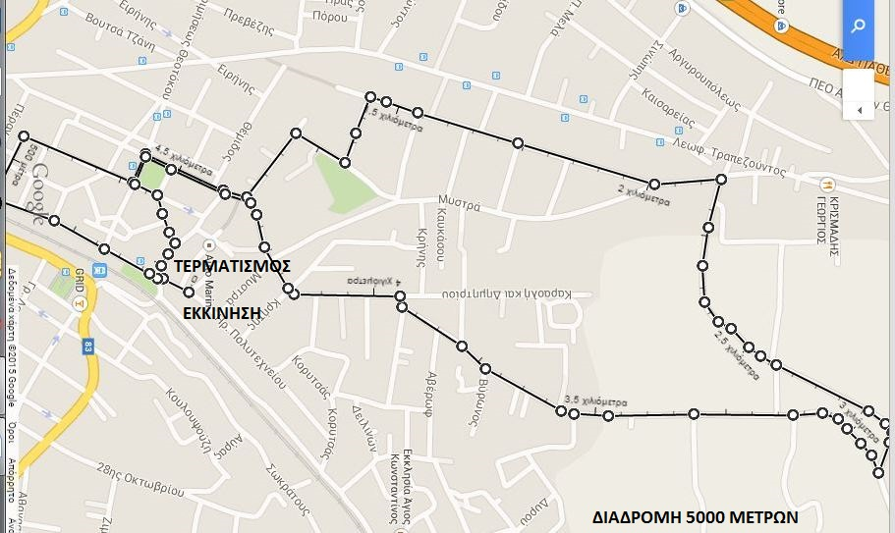
Β. Αγώνας 1000 μέτρων
Αφετηρία – Ηρώων Πολυτεχνείου – Σαρανταπόρου – Κωνσταντινουπόλεως –Κοιμήσεως Θεοτόκου – Καραολή & Δημητρίου – Κολοκοτρώνη – Πεντζερίδη – Τερματισμός.

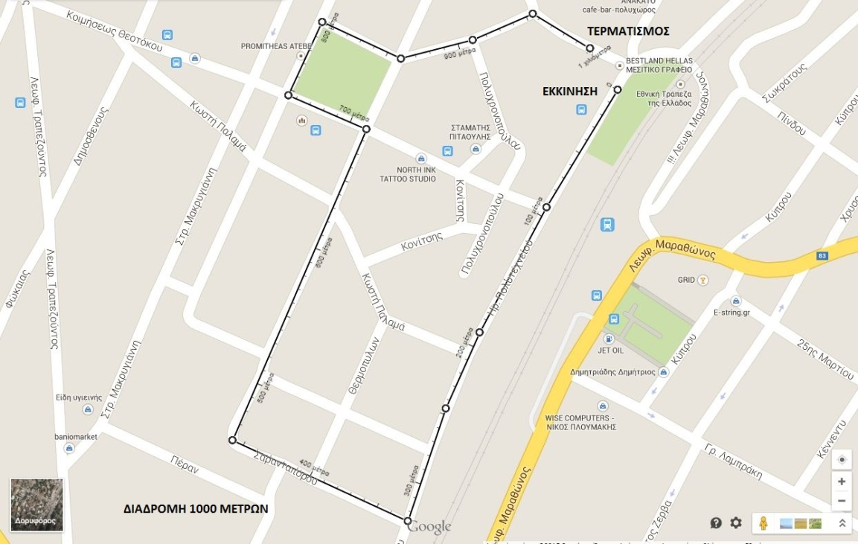
Γ. Αγώνας 500 μέτρων
Αφετηρία -Ηρώων Πολυτεχνείου - Κοιμήσεως Θεοτόκου - Κολοκοτρώνη - Πεντζερίδη - Τερματισμός

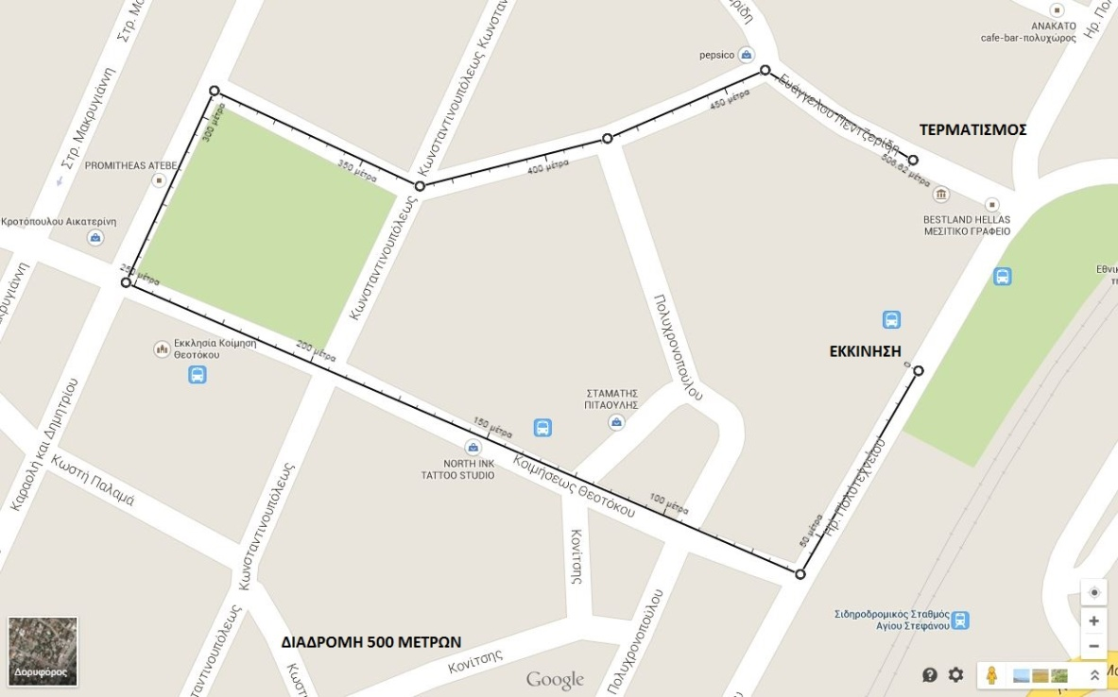

Συμμετέχουν επικουρικά

- Η Τροχαία Κηφισιάς
- Το Α.Τ. Αγίου Στεφάνου
- Η Πολιτική Προστασία του Δήμου Διονύσου

Για πληροφορίες που αφορούν στον αγώνα μπορείτε να απευθύνεστε στους:

Αλημίση Θεόδωρο τηλ. 6947 114 431
Τσαβαλά Σταμάτη τηλ. 6977 154 031
Μαϊχόσογλου Κατερίνα τηλ. 694 589 0179

ΠΑΡΑΡΤΗΜΑ

ΟΔΗΓΙΕΣ ΠΡΟΣ ΤΟΥΣ ΑΓΩΝΙΖΟΜΕΝΟΥΣ

- Την ημέρα του αγώνα να παρουσιασθείτε μία (1) ώρα πριν την έναρξη του αγωνίσματος που θα συμμετάσχετε, προκειμένου να λάβετε τον αριθμό συμμετοχής σας από τη γραμματεία των αγώνων. Η παρουσία αυτή είναι υποχρεωτική ακόμα κι αν έχετε δηλώσει συμμετοχή εκ των προτέρων.
- Όσοι έχουν προβλήματα υγείας καλό θα είναι να συμβουλευθούν τον οικογενειακό τους γιατρό για το αν επιτρέπεται να λάβουν μέρος στους αγώνες.
- Όσοι υποφέρετε από γρίπη ή κρυολόγημα με πυρετό είναι φρόνιμο να αποφύγετε τη συμμετοχή σας.
- Την παραμονή του αγώνα, καλό θα ήταν το βραδινό σας φαγητό να είναι πλούσιο σε υδατάνθρακες (μακαρόνια, γλυκά, ρύζι).
- Γενικά τις προηγούμενες μέρες πριν τον αγώνα, φροντίστε να πίνετε αρκετά υγρά (νερό, χυμούς) αλλά να αποφεύγετε τα αναψυκτικά με ανθρακικό.
- Να έχετε φάει, αλλά το γεύμα να είναι τουλάχιστον 2 ώρες πριν τον αγώνα.
- Η αθλητική σας περιβολή δεν πρέπει να ενοχλεί ή να σας πιέζει. Τα αθλητικά σας παπούτσια πρέπει να είναι μαλακά χωρίς να σας χτυπούν.

Χορηγοί αγώνα

ΚΑΛΗ ΕΠΙΤΥΧΙΑ ΚΑΙ ΚΑΛΟ ΤΕΡΜΑΤΙΣΜΟ

Οι Διοργανωτές

ΔΗΜΟΣ ΔΙΟΝΥΣΟΥ

&

Αθλητικός Γυμναστικός Σύλλογος Αγίου Στεφάνου
« ΤΟ ΟΙΟΝ »

